ACO - Dämmung DN70/90Gr für Variant-Flex
ACO Haustechnik

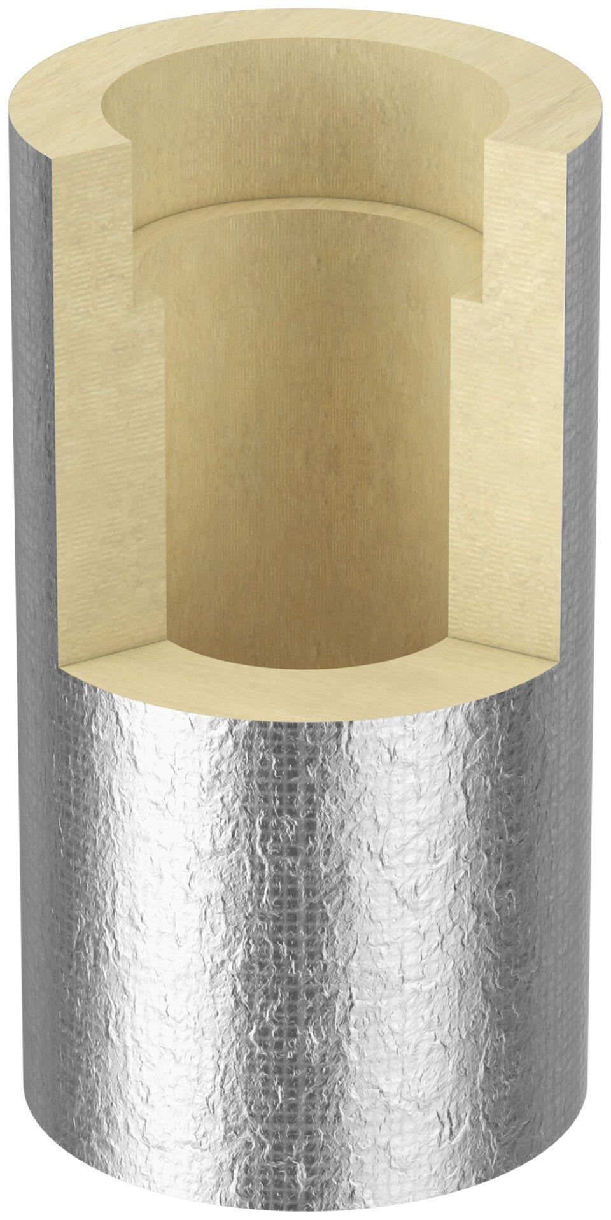Eigenschaften
GTIN:
4002626985194
HAN:
1530.94.00

